< Programozás

Segítség a feladatokhoz
- Szerző: Sallai András
- Copyright © Sallai András, 2021
- Licenc: CC Attribution-Share Alike 4.0 International
- Web: https://szit.hu

Bevezetés
A programozási feladatoknál felvetett témakörök találhatók itt.

Átlagsebesség
Átlagsebesség számítása
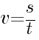
- v : átlagsebesség
- s : út
- t : idő

Húrnégyszög
Ellenőrizzük, hogy adott négy oldal húrnégyszög-e.
function isCyclicQuadrilateral(a, b, c, d) {
return (a + b + c > d) &&
(a + b + d > c) &&
(a + c + d > b) &&
(b + c + d > a);
}
// Példa
const a = 5;
const b = 6;
const c = 7;
const d = 8;
if (isCyclicQuadrilateral(a, b, c, d)) {
console.log("A megadott oldalak húrnégyszöget alkotnak.");
} else {
console.log("A megadott oldalak nem alkotnak húrnégyszöget.");
}

Téglatest
V | térfogat
a, b, c | oldalak

Háromszög
Terület számítása a három oldalból:
Hérón képlet:
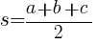
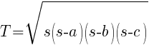
Derékszögű-e a háromszög?
A Pitagorasz-tétel alapján veszem a rövidebb (a és b) oldalak négyzetét, összehasonlítom a c oldal négyzetével. Ha egyenlő, akkor derékszögű.
A beírt kör sugara:
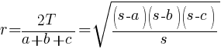

Rombusz
Terület oldalakkal és szögekkel:
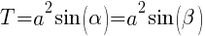
Terület az átlókkal:
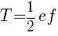
- Az alfa az A-nál lévő szög
- A béta a B-nél lévő szög
- e és f az átlók
- http://hu.wikipedia.org/wiki/Rombusz

Henger
- r - sugár
- m - magasság
- A - felszín
- V - térfogat
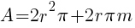
Ellipszis alapú henger térfogata:
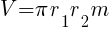
Kör alapú henger:
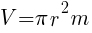

Fibonacci számok
A Fibonacci-sorozat
1, 1, 2, 3, 5, 8, 13, 21, 34,…
Az adott elem mindig az előtte lévő két elem összege

Matematikai inga

Lengésidő számítása
Ha a kitérési szög nem túl nagy (8 foknál kisebb), akkor elhanyagolható az inga tömege és lengési amplitúdója. Ekkor a lengési idő a következő képen számítható:
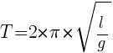
l | fonál hossza
g | nehézségi gyorsulás

Trigonometria

Kotangens számítása
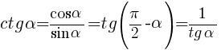

Szinusz számítás képlet
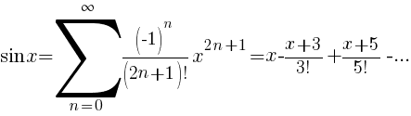

Gyökvonás
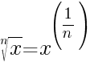

10 hatványai
- 106 millió
- 109milliárd
- 1012 billió
- 1015billiárd
- 1018 trillió
- 1021trilliárd
- 1024 kvadrillió
- 1027kvadrilliárd
- 1030 kvintillió
- 1033kvintilliárd
- 1036 szextillió
- 1042szeptilió
- 1048 oktilió
- 1054nonillió
- 1060 decillió
- 1066undecillió
- 1072 bidecillió
- 1078tridecillió
- 1084 kvadecillió
- 1090kvintdecillió
- 1096 szexdecillió
- 10100googol

Gyök
megegyezik
Ide vonatkozó irodalom:
- http://hu.wikipedia.org/wiki/Gy%C3%B6kvon%C3%A1s

Trigonometria
Nevezetes érték:
sin(1°) = 0,0175
Egy nem nevezetes:
sin(43°) = 0,6820
Átváltás radiánba:
radián = szog * PI / 180
Radián átváltása szögbe:
szög = radián * 180 / PI
Például: 30 fok radiánban:
0.5235987755982988 = 30 * PI / 180
Visszaváltás:
30 = 0.53 * 180 / PI
Radián-fok konverziós tábla
Radián (rad) | Radián (rad) | Szög (°)
0 rad | 0 rad | 0°
π/6 rad | 0.5235987756 rad | 30°
π/4 rad | 0.7853981634 rad | 45°
π/3 rad | 1.0471975512 rad | 60°
π/2 rad | 1.5707963268 rad | 90°
2π/3 rad | 2.0943951024 rad | 120°
3π/4 rad | 2.3561944902 rad | 135°
5π/6 rad | 2.6179938780 rad | 150°
π rad | 3.1415926536 rad | 180°
3π/2 rad | 4.7123889804 rad | 270°
2π rad | 6.2831853072 rad | 360°

Halmazok
N | természetes számok halmaza
Z | egész számok halmaza
Q | racionális számok halmaza
R | valós számok halmaza
C | komplex számok halmaza

Középsugár
Egy testhez illeszkedő olyan gömb, amely minden él közepét érinti. Idegen nyelven midradius.

Logaritmus
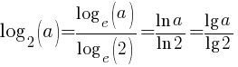

Hatványozás
A hatvány számításának egy módja:
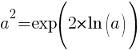

Százalék
Elnevezések:
- alap
- százalékláb
- százalékérték
alap = 500 kg
százalékláb = 50%
százalékérték = 250 kg
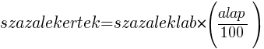
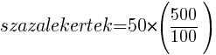
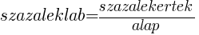
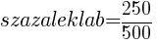
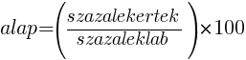
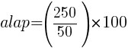

Szög
A sík egy pontjából húzott két félegyenes egymáshoz képest egy szöget alkotnak. A szög jellemzi a két egyenes által közbezárt területet.
A szöget fokban és radiánban mérjük.
mértékegység | jel
fok | °
radián | rad

Mátrix
Főátló:
- négyzetes mátrix esetén beszélünk főátlóról
- a főátlót alkotják azok az értékek, ahol sor és oszlop indexek egyenlők
- bal felső sarokból, jobb alsó sarokba tartó átló
- másként, a főátló a elemek

Külső linkek
Numerikus analízis anyagok
- http://r2.d250.hu/laking/elte/NumAnal/
- http://hu.wikipedia.org/wiki/Numerikus_anal%C3%ADzis
Számok normálalakja
- http://matekotthon.blogspot.com/2009/10/szamok-normalalakja.html
- http://hu.wikipedia.org/wiki/Norm%C3%A1lalak
Logaritmus
- http://wapedia.mobi/hu/Logaritmus
Egyéb:
- http://www.mathematika.hu/viewpage.php?page_id=11
Halmazok, és egyéb otthontanulás
- http://matekotthon.blogspot.com/2010/02/muveletek-halmazokkal.html
Sokszögek:
- http://hu.wikipedia.org/wiki/Sz%C3%B6gf%C3%BCggv%C3%A9nyek
- http://hu.wikipedia.org/wiki/Tizenhatsz%C3%B6g
Lengés:
- http://hu.wikipedia.org/wiki/Matematikai_inga
- http://hu.wikipedia.org/wiki/Legendre-polinomok
- http://hu.wikipedia.org/wiki/Neh%C3%A9zs%C3%A9gi_gyorsul%C3%A1s_a_F%C3%B6ld%C3%B6n

